Bolivia territorio

Fátima Monasterio Mercado
1 de abril de 2026

Regresión de derechos en Bolivia: una ofensiva contra la tierra campesina
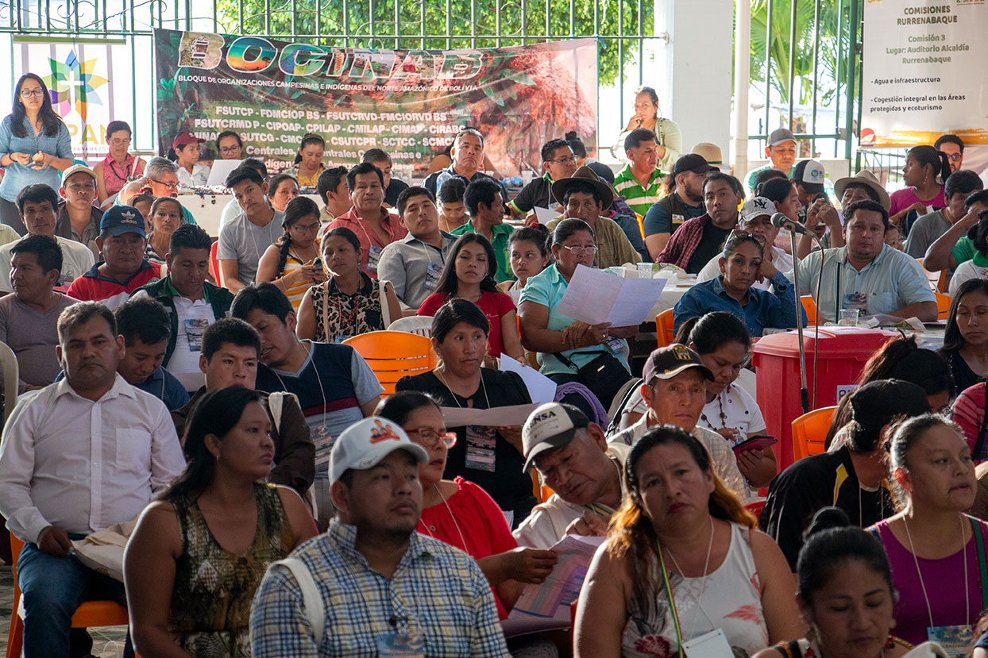
Las organizaciones campesinas están en alerta por una ley que afecta su propiedad. Foto: Fundación Solón
El 26 de marzo, la Asamblea Plurinacional sancionó el proyecto de ley N° 157 que autoriza la conversión de la pequeña propiedad agraria en propiedad mediana, y lo remitió al Órgano Ejecutivo para su promulgación. Se trata de una norma abiertamente inconstitucional, en la medida en que transgrede y desnaturaliza una de las categorías agrarias que la Constitución protege de manera expresa. De este modo, la ley que se ha aprobado es una modificación que pone en cuestión las garantías estructurales del régimen agrario boliviano y afecta directamente la base material que sostiene la vida campesina.
El proyecto, aún pendiente de promulgación, permite que predios clasificados como pequeña propiedad puedan transformarse en medianos mediante una simple solicitud del titular, en plazos breves y sin control de la Función Económica Social (FES). En el debate público, esta iniciativa ha sido presentada como una vía para facilitar el acceso al crédito rural y dinamizar la economía agraria. Pero esa explicación resulta insuficiente si no se comprende que la pequeña propiedad en Bolivia no es una forma cualquiera de propiedad privada, es una categoría constitucionalmente protegida, cuya razón de ser no es la acumulación de capital, sino la subsistencia y reproducción de la unidad familiar campesina.
La aprobación de esta ley se produce en un contexto político marcado por el avance de fuerzas conservadoras que, desde espacios de poder estatal, buscan reorientar el modelo agrario en favor de intereses agroindustriales y empresariales. No es un dato menor que el proyecto haya sido impulsado por actores como Branko Marinkovic, figura representativa del empresariado cruceño y promotor histórico de la flexibilización del régimen de propiedad de la tierra. En ese escenario, la norma forma parte de una ofensiva más amplia orientada a remover los límites que el ordenamiento agrario boliviano ha impuesto a la mercantilización de la tierra.
Las reacciones no se han hecho esperar. Diversas organizaciones campesinas e indígenas han declarado el estado de emergencia y han anunciado movilizaciones en defensa de la tierra, activando una memoria de lucha que reconoce en esta medida una amenaza directa a conquistas históricas. La pequeña propiedad no es sólo una figura jurídica: es una garantía construida para sostener la vida y evitar el despojo. Debilitarla implica desmontar el carácter garantista del régimen agrario vigente. Por eso, no se trata de un hecho aislado: es el primer paso de una estrategia más amplia que, desde los mismos sectores de poder, apunta también a la propiedad comunitaria y a los territorios indígena originario campesinos.
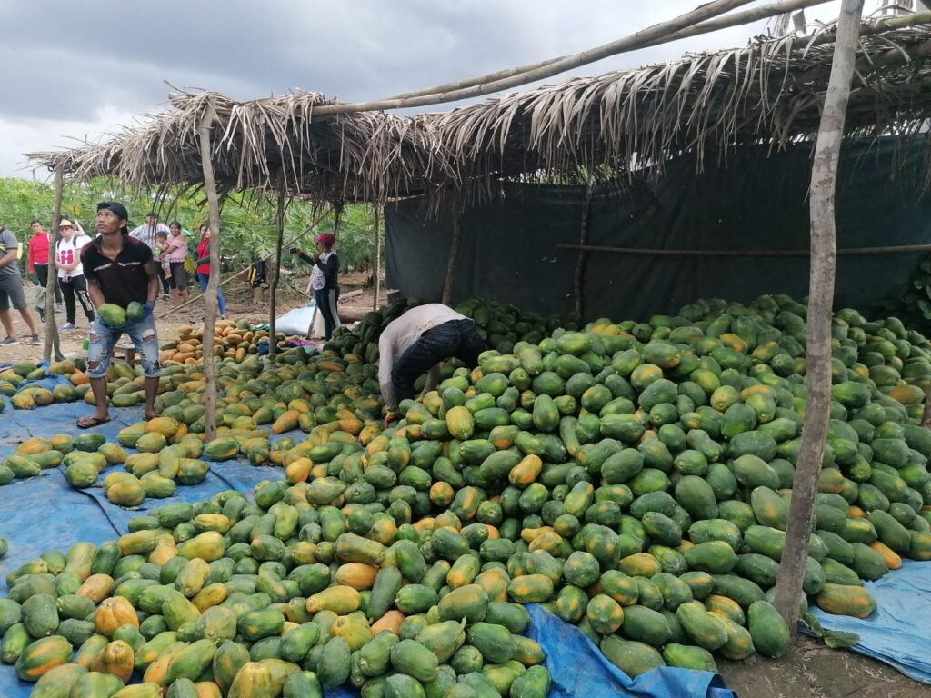La pequeña propiedad es una garantía constitucional creada para sostener la vida y evitar el despojo. Foto: Fundación Solón

La pequeña propiedad en el régimen agrario boliviano
En el régimen agrario boliviano, la pequeña propiedad es una forma de propiedad agraria individual cuya razón de ser es la subsistencia y reproducción de la unidad familiar campesina. La Ley del Instituto Nacional de Reforma Agraria (INRA) la define como la fuente de recursos de subsistencia del titular y su familia, y el artículo 394 de la Constitución Política del Estado la protege como indivisible, patrimonio familiar inembargable y exenta del pago de impuestos. Esta configuración expresa una decisión política clara: excluir a la pequeña propiedad de la lógica del mercado. No se trata de un bien concebido para circular, ser hipotecado o responder a dinámicas de acumulación, sino de una base material destinada a sostener la vida campesina y protegerla frente a procesos de endeudamiento, pérdida y reconcentración de la tierra.
La pequeña propiedad en Bolivia no es una concesión al pequeño propietario individual, sino una institución agraria de protección social nacida al calor de las luchas por la Reforma Agraria de 1953 para desmontar el latifundio y asegurar la vida de los hombres y mujeres del campo. Su constitucionalización en 1967 reafirma esta lógica al establecer un régimen orientado a impedir que la parcela campesina vuelva a entrar con facilidad en circuitos de embargo, pérdida y reconcentración. La Constitución de 2009 retoma esa protección dentro de un nuevo orden plurinacional y la reubica dentro de un régimen agrario en coexistencia con otras formas colectivas de propiedad.
El sujeto de esta forma de propiedad es el campesino, que no se concibe como propietario aislado, sino como parte de una organización política colectiva. La pequeña propiedad es la base material sobre la cual se estructura el campesinado organizado, que se expresa en instancias como la Confederación Sindical Única de Trabajadores Campesinos de Bolivia (CSUTCB) y la Confederación Sindical de Comunidades Interculturales Originarias de Bolivia (CSCIOB). En ese marco, la tierra no es únicamente un medio de producción, sino un elemento que articula organización, representación política, control territorial y defensa de derechos. Por eso, su protección no resguarda sólo un bien individual, sino un entramado social construido históricamente por el movimiento campesino.
Lentamente, se va construyendo la unidad entre las organizaciones campesinas y las organizaciones indígenas para rechazar la ley. Foto: Fundación Solón

Una conversión que elimina la protección constitucional
El artículo 394 de la Constitución Política establece de manera expresa: “La pequeña propiedad es inembargable, constituye patrimonio familiar y no está sujeta al pago de impuestos”. Esto significa que la pequeña propiedad está protegida para evitar que los y las campesinas pierdan su base material de vida por deudas o por presiones del mercado. Además, debe recordarse que su fuente originaria es la dotación, es decir, la entrega gratuita de tierra por parte del Estado para garantizar condiciones de vida digna. No se trata de un bien adquirido en el mercado para fines especulativos, sino de un espacio asignado para sostener la vida campesina.
La pretendida Ley 157, al permitir la conversión de la pequeña propiedad en mediana, es abiertamente inconstitucional porque elimina en los hechos esta protección. El predio deja de ser inembargable y pasa a ser susceptible de ser utilizado como garantía financiera. En ese escenario, si el campesino no puede cumplir con sus obligaciones, puede perder su propiedad. Esto no es un efecto colateral, es el resultado directo del modelo que se pretende imponer: abrir la puerta para que la tierra campesina ingrese al circuito financiero y quede expuesta a su apropiación por actores con mayor poder económico. Así, la ley reinstala condiciones para la concentración y reconfiguración del latifundio, en abierta contradicción con el artículo 398 de la Constitución.
La ley le abre las puertas a un modelo de desarrollo que exige la propiedad como garantía y, en caso de incumplimiento, habilita su pérdida. Lejos de promover el desarrollo rural, se está forzando la mercantilización del espacio de vida campesino.
Más grave aún, el texto aprobado establece un periodo de gracia de diez años sin verificación del cumplimiento de la Función Económica Social. Este elemento es central en el régimen agrario boliviano, porque la FES legitima la propiedad en función de su uso y aprovechamiento. Al suspender su verificación durante una década, la ley desactiva uno de los principales mecanismos de control y habilita que predios convertidos permanezcan sin uso productivo o se orienten a fines ajenos a su función social, consolidando una lógica de acumulación que la Constitución buscó limitar.
El principal fundamento de la medida es que la conversión les permitirá al campesinado acceder al crédito y, en consecuencia, mejorar la producción. Sin embargo, en la realidad, le abre las puertas a un modelo financiero que exige la propiedad como garantía y, en caso de incumplimiento, habilita su pérdida. Como se observa, lejos de promover el desarrollo rural, se está forzando la mercantilización del espacio de vida campesino y se debilita deliberadamente un régimen agrario construido especialmente para protegerlo.
La ley es un primer paso dentro de una estrategia más amplia: avanzar sobre la propiedad comunitaria y a los territorios indígena. Foto: Betzabé Saca / CENDA Bolivia

Un proceso legislativo irregular y sin participación social
El tratamiento legislativo del Proyecto de Ley 157 presentó irregularidades sustantivas que comprometen su validez. El proyecto fue aprobado inicialmente en la Cámara de Diputados durante la anterior gestión, pero al pasar al Senado fue modificado por la comisión presidida por Branko Marinkovic, introduciendo cambios relevantes en su contenido. Pese a ello, la versión modificada no fue devuelta a un proceso de debate detallado, sino que fue aprobada directamente en el pleno, logrando su sanción. Esto implica que el texto actualmente aprobado no ha sido objeto de una deliberación suficiente y adecuada, pese a que altera elementos centrales del régimen agrario.
El problema no es sólo cómo se aprobó, sino qué se aprobó. El texto original ya planteaba la conversión de la pequeña propiedad hacia categorías sometidas al mercado. Por su parte, el Senado eliminó la referencia a la propiedad empresarial, pero no corrigió el problema de fondo. Por el contrario, simplificó el procedimiento de conversión, redujo controles y estableció un plazo expedito de diez días para su tramitación. En términos prácticos, se ha facilitado y acelerado el mecanismo que permite que una propiedad protegida constitucionalmente pierda esa protección. No se trata de una corrección, sino de un rediseño orientado a hacer más rápida y efectiva la transformación del régimen de la pequeña propiedad.
A ello se suma una omisión aún más grave: la ausencia de consulta y participación de las organizaciones campesinas e indígenas en un tema que afecta directamente a sus tierras. No se trata de un asunto técnico: se está legislando sobre la base material de la vida campesina sin haber escuchado a quienes dependen de ella para vivir. La solicitud de reconsideración legislativa presentada el 31 de marzo por la diputada Patricia Helen Patiño advertía estas irregularidades, pero no alcanzó los dos tercios necesarios. De este modo, se terminó consolidando la aprobación de una norma sin debate suficiente y sin participación de quienes serán directamente afectados.
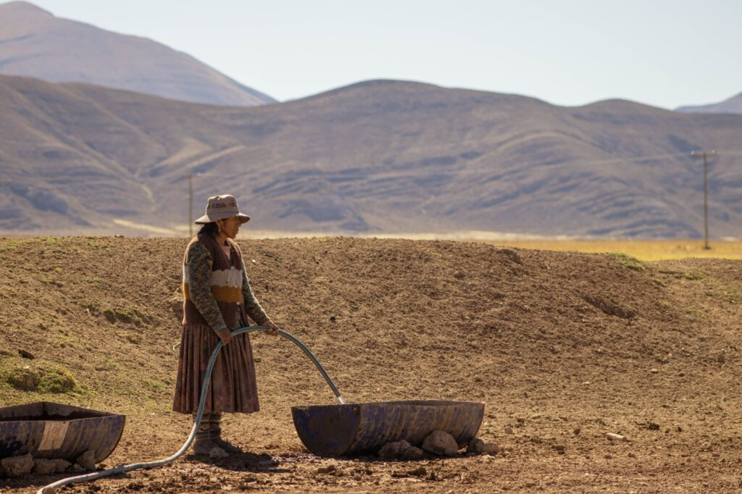Al modificar la pequeña propiedad se abre la posibilidad de que la tierra vuelva a concentrarse en pocas manos. Foto: Betzabé Saca / CENDA Bolivia

La tierra y el territorio no se negocian
La aprobación de la Ley 157 ha activado una respuesta inmediata del movimiento campesino e indígena en todo el país. Diversas organizaciones se han declarado en estado de emergencia y han emitido pronunciamientos rechazando una norma que es inconstitucional y que es funcional a los intereses de los agroindustriales, los grandes terratenientes y la banca privada. En consecuencia, han anunciado movilizaciones y la presentación de recursos de inconstitucionalidad en caso de promulgación, marcando el inicio de una confrontación abierta frente a una ley que afecta directamente la base material de su existencia.
Este rechazo se sostiene en una comprensión clara de lo que está en juego. La pequeña propiedad no es sólo una categoría jurídica: es una conquista histórica. Su protección constitucional no fue una concesión, sino el resultado de luchas destinadas a asegurar una base material propia para las familias campesinas. Por eso, modificar su régimen implica alterar condiciones fundamentales de acceso y control sobre la tierra, y abrir la posibilidad de que vuelva a concentrarse en manos de los grupos de poder.
En ese escenario, la Ley 157 no aparece como un hecho aislado, sino como el inicio de una ofensiva más amplia. Debilitar la pequeña propiedad implica abrir una puerta que luego puede extenderse hacia otras formas de tenencia, en particular hacia la propiedad comunitaria y los territorios indígena originario campesinos. Lo que está en disputa no es únicamente una categoría de propiedad, sino el carácter garantista del régimen agrario boliviano. La movilización que hoy se anuncia es, en ese sentido, una defensa anticipada frente a un proceso que busca reconfigurar la tierra como objeto de mercado y no como base de la vida.

Fátima Monasterio Mercado es abogada e investigadora de la Fundación Solón. Además, es la Coordinadora del Grupo de Trabajo Pueblos Indígenas, Autonomías y Derechos Colectivos del Consejo Latinoamericano de Ciencias Sociales (CLACSO).
https://debatesindigenas.org/2026/04/01/regresion-de-derechos-en-bolivia-una-ofensiva-contra-la-tierra-campesina/

